9 июля 2015 года | N 511-ПК

ПЕРМСКИЙ КРАЙ

ЗАКОН

ОБ ОТДЕЛЬНЫХ ВОПРОСАХ УЧАСТИЯ ГРАЖДАН В ОХРАНЕ ОБЩЕСТВЕННОГО
ПОРЯДКА НА ТЕРРИТОРИИ ПЕРМСКОГО КРАЯ

Принят
Законодательным Собранием
Пермского края
25 июня 2015 года
Список изменяющих документов
(в ред. Законов Пермского края от 30.06.2016 N 667-ПК,
от 04.09.2017 N 123-ПК)

Настоящий Закон регулирует отдельные вопросы участия граждан в охране общественного порядка на территории Пермского края.

Статья 1. Порядок создания и деятельности координирующих органов (штабов) народных дружин на территории Пермского края

1. В целях взаимодействия и координации деятельности народных дружин Правительством Пермского края и органами местного самоуправления муниципальных образований Пермского края могут создаваться координирующие органы (штабы) народных дружин:
1) координирующий орган (штаб) народных дружин Пермского края;
2) координирующие органы (штабы) народных дружин муниципальных образований Пермского края.
2. Решение о создании координирующего органа (штаба) народных дружин Пермского края принимается Правительством Пермского края.
Решение о создании координирующих органов (штабов) народных дружин муниципальных образований принимается органами местного самоуправления муниципальных образований Пермского края.
3. Координирующие органы (штабы) народных дружин осуществляют свою деятельность в соответствии с положениями.
Положение о координирующем органе (штабе) народных дружин Пермского края и его персональный состав утверждаются нормативным правовым актом Правительства Пермского края.
Положение о координирующем органе (штабе) народной дружины муниципального образования Пермского края и его персональный состав утверждаются правовым актом органа местного самоуправления, принявшего решение о его создании.
4. В состав координирующих органов (штабов) народных дружин могут входить представители органов государственной власти Пермского края, органов местного самоуправления муниципальных образований Пермского края, территориальных органов федерального органа исполнительной власти в сфере внутренних дел, общественных объединений правоохранительной направленности, командиры народных дружин и командиры народных дружин из числа членов казачьих обществ, внесенных в государственный реестр казачьих обществ в Российской Федерации, а также иные лица.
5. Заседания координирующих органов (штабов) народных дружин проводятся по мере необходимости. Заседание считается правомочным, если на нем присутствует не менее половины членов координирующего органа (штаба).
6. Решения координирующих органов (штабов) народных дружин принимаются путем открытого голосования большинством голосов присутствующих на заседании членов и оформляются протоколом. Решения координирующих органов (штабов) народных дружин обязательны для народных дружин, действующих на соответствующей территории.

Статья 2. Удостоверение, форменная одежда и отличительная символика народных дружинников

1. Народные дружинники при участии в охране общественного порядка на территории Пермского края должны иметь при себе удостоверение народного дружинника (далее - удостоверение), а также носить форменную одежду и (или) использовать отличительную символику народного дружинника.
2. Удостоверение является документом, подтверждающим членство гражданина в народной дружине. Описание и образец удостоверения устанавливаются согласно приложению 1 к настоящему Закону.
3. Удостоверение подписывается командиром народной дружины и заверяется печатью народной дружины (при ее наличии).
4. Удостоверение выдается народному дружиннику на основании письменного заявления гражданина не позднее чем через 10 дней со дня его принятия в народную дружину. Командир народной дружины вручает удостоверение народному дружиннику под роспись в торжественной обстановке и (или) в присутствии членов народной дружины.
5. Удостоверение народного дружинника выдается сроком на 5 лет, по истечении срока производится его продление.
6. В случае утраты, порчи удостоверения или изменения персональных данных народного дружинника командиром народной дружины производится замена удостоверения. При этом ранее выданное удостоверение (за исключением случая его утраты) подлежит сдаче командиру народной дружины.
При прекращении членства в народной дружине (исключении из народной дружины) удостоверение подлежит сдаче командиру народной дружины.
7. Удостоверения, выдаваемые членам одной народной дружины, имеют единую нумерацию. Учет выданных, сданных и замененных удостоверений ведется командиром народной дружины или уполномоченным им лицом.
8. Описание и образец форменной одежды народного дружинника устанавливаются согласно приложению 2 к настоящему Закону.
9. Отличительной символикой народного дружинника является нарукавная повязка. Описание и образец нарукавной повязки народного дружинника устанавливаются согласно приложению 3 к настоящему Закону.
10. Финансирование изготовления удостоверений, форменной одежды, отличительной символики народных дружинников осуществляется за счет средств бюджета Пермского края, добровольных пожертвований организаций, общественных объединений, граждан, а также за счет иных поступлений, не запрещенных законодательством Российской Федерации.

Статья 3. Порядок страхования народных дружинников и предоставления гарантий социальной защиты

1. Народные дружинники подлежат личному страхованию на период их участия в проводимых органами внутренних дел (полицией) и иными правоохранительными органами мероприятиях по охране общественного порядка на территории Пермского края на случай гибели, получения травмы или иного повреждения здоровья.
2. Личное страхование народных дружинников является расходным обязательством Пермского края. Финансовые средства для осуществления страхования народных дружинников предусматриваются законом о бюджете Пермского края на очередной финансовый год и плановый период отдельной строкой. Объем средств бюджета, выделяемых на финансирование личного страхования народных дружинников, определяется в соответствии с Методикой планирования бюджетных ассигнований Пермского края.
3. Народным дружинникам устанавливаются следующие гарантии социальной защиты:
1) в случае гибели народного дружинника в период участия в проводимых органами внутренних дел (полицией) или иными правоохранительными органами мероприятиях по охране общественного порядка членам его семьи и лицам, находящимся на его иждивении, за счет средств краевого бюджета в равных долях выплачивается единовременное пособие в размере пятилетнего должностного оклада участкового уполномоченного полиции, замещающего должность в территориальном органе Министерства внутренних дел Российской Федерации на районном уровне, с последующим взысканием указанных сумм с виновных лиц в порядке, установленном федеральным законодательством;
2) при причинении в период участия в проводимых органами внутренних дел (полицией) или иными правоохранительными органами мероприятиях по охране общественного порядка тяжкого вреда здоровью народного дружинника, повлекшего стойкую утрату трудоспособности и (или) инвалидность, из средств краевого бюджета пострадавшему выплачивается единовременное пособие в размере двухлетнего должностного оклада участкового уполномоченного полиции, замещающего должность в территориальном органе Министерства внутренних дел Российской Федерации на районном уровне, с последующим взысканием указанных сумм с виновных лиц в порядке, установленном федеральным законодательством;
3) при причинении в связи с участием в охране общественного порядка иного вреда здоровью пострадавшему компенсируются понесенные им расходы на лечение, но не свыше 20 тыс. рублей с последующим взысканием этой суммы с виновных лиц в порядке, установленном федеральным законодательством;
4) при причинении ущерба имуществу в связи с участием в охране общественного порядка пострадавшему возмещается стоимость причиненного ущерба, но не свыше 20 тыс. рублей с последующим взысканием этой суммы с виновных лиц в порядке, установленном федеральным законодательством.
4. Органы государственной власти Пермского края и органы местного самоуправления муниципальных образований Пермского края вправе осуществлять дополнительное личное страхование народных дружинников за счет средств бюджета Пермского края и за счет средств бюджетов муниципальных образований. Порядок дополнительного личного страхования устанавливается нормативным правовым актом Правительства Пермского края и правовыми актами органов местного самоуправления.

Статья 4. Материальное стимулирование, льготы и компенсации народных дружинников
(в ред. Закона Пермского края от 04.09.2017 N 123-ПК)

1. Органы государственной власти Пермского края за счет средств бюджета Пермского края могут предоставлять субсидии органам местного самоуправления Пермского края на материальное стимулирование деятельности народных дружинников. Объем средств определяется ежегодно при формировании бюджета Пермского края.
Порядок предоставления и расходования субсидий местным бюджетам на материальное стимулирование деятельности народных дружинников за счет средств бюджета Пермского края определяется нормативным правовым актом Правительства Пермского края.
(часть 1 в ред. Закона Пермского края от 04.09.2017 N 123-ПК)
2. Порядок предоставления льгот и компенсаций народным дружинникам за счет средств бюджета Пермского края устанавливается законом Пермского края.
(часть 2 в ред. Закона Пермского края от 04.09.2017 N 123-ПК)
3. Органы местного самоуправления Пермского края за счет средств местных бюджетов вправе осуществлять материальное стимулирование деятельности народных дружинников. Решение об установлении народным дружинникам льгот и компенсаций за счет средств местного бюджета принимается органом местного самоуправления соответствующего муниципального образования Пермского края.

Статья 5. Вступление в силу настоящего Закона

1. Настоящий Закон вступает в силу через десять дней после дня его официального опубликования.
2. Со дня вступления в силу настоящего Закона признать утратившими силу:
Закон Пермской области от 06.12.2002 N 497-92 "Об участии граждан Российской Федерации в обеспечении общественного порядка на территории Пермского края" (Бюллетень Законодательного Собрания и администрации Пермской области, 06.02.2003, N 2);
Закон Пермской области от 30.11.2004 N 1863-400 "О внесении изменений в Закон Пермской области "Об участии граждан Российской Федерации в обеспечении общественного порядка на территории Пермской области" (Бюллетень Законодательного Собрания и администрации Пермской области, 27.01.2005, N 1, часть II);
Закон Пермской области от 31.03.2005 N 2123-464 "О внесении изменений и дополнений в Закон Пермской области "Об участии граждан Российской Федерации в обеспечении общественного порядка на территории Пермской области" (Бюллетень Законодательного Собрания и администрации Пермской области, 31.05.2005, N 5);
Закон Пермского края от 28.03.2006 N 2938-660 "О внесении изменений в Закон Пермской области "Об участии граждан Российской Федерации в обеспечении общественного порядка на территории Пермской области" (Бюллетень Законодательного Собрания и администрации Пермской области, 12.05.2006, N 5);
Закон Пермского края от 27.04.2010 N 611-ПК "О распространении действия Закона Пермской области "Об участии граждан Российской Федерации в обеспечении общественного порядка на территории Пермской области" на территорию Пермского края и внесении в него изменений" (Бюллетень законов Пермского края, правовых актов губернатора Пермского края, Правительства Пермского края, исполнительных органов государственной власти Пермского края, 04.05.2010, N 17);
Закон Пермского края от 29.11.2011 N 882-ПК "О внесении изменений в Закон Пермской области "Об участии граждан Российской Федерации в обеспечении общественного порядка на территории Пермского края" (Бюллетень законов Пермского края, правовых актов губернатора Пермского края, Правительства Пермского края, исполнительных органов государственной власти Пермского края, 05.12.2011, N 48).

Губернатор
Пермского края
В.Ф.БАСАРГИН
09.07.2015 N 511-ПК

Приложение 1
к Закону
Пермского края
от 09.07.2015 N 511-ПК

ОПИСАНИЕ И ОБРАЗЕЦ
УДОСТОВЕРЕНИЯ НАРОДНОГО ДРУЖИННИКА
Список изменяющих документов
(в ред. Закона Пермского края от 30.06.2016 N 667-ПК)

1. Описание удостоверения народного дружинника

1. Удостоверение народного дружинника представляет собой двухстраничную книжку в твердой обложке бордового цвета. Внутренняя сторона удостоверения выполняется из бумаги белого цвета. Размер удостоверения в развернутом виде 210 x 70 мм.
(в ред. Закона Пермского края от 30.06.2016 N 667-ПК)
2. На лицевой стороне удостоверения в две строки располагается надпись "УДОСТОВЕРЕНИЕ НАРОДНОГО ДРУЖИННИКА". Надпись выполняется прописными буквами золотистого цвета высотой 5 мм.
3. На левой внутренней стороне удостоверения сверху размещаются надпись "ПЕРМСКИЙ КРАЙ", выполненная прописными буквами, и надпись "наименование муниципального образования". Ниже надписи, слева - слова "НАРОДНЫЙ ДРУЖИННИК", выполненные прописными буквами, внизу - "Дата выдачи _____", "Действительно до _____", "Продлено до _____". Справа наклеивается фотография анфас 30 x 40 мм.
(п. 3 в ред. Закона Пермского края от 30.06.2016 N 667-ПК)
4. На правой внутренней стороне удостоверения вверху размещается надпись "УДОСТОВЕРЕНИЕ N", выполненная прописными буквами. Под ней вдоль горизонтальной линии делается запись фамилии, имени, отчества народного дружинника в именительном падеже. Ниже размещаются надписи "является народным дружинником" и "название народной дружины", расположенные в две строки.
(в ред. Закона Пермского края от 30.06.2016 N 667-ПК)
В нижней части правой внутренней стороны удостоверения друг под другом размещаются надписи "Подпись командира народной дружины _______" и "Подпись народного дружинника ______", где ставятся подписи вышеназванных лиц.
5. Надписи на внутренней стороне удостоверения выполняются черным цветом.

2. Образец удостоверения народного дружинника
(в ред. Закона Пермского края от 30.06.2016 N 667-ПК)

1. Лицевая сторона удостоверения народного дружинника:

┌─────────────────────────────────┬───────────────────────────────────────┐
│ │ │
│ │ │
│ │ │
│ │ │
│ │ │
│ │ УДОСТОВЕРЕНИЕ │
│ │ НАРОДНОГО ДРУЖИННИКА │
│ │ │
│ │ │
│ │ │
│ │ │
│ │ │
└─────────────────────────────────┴───────────────────────────────────────┘

2. Внутренняя сторона удостоверения народного дружинника:

┌─────────────────────────────────┬───────────────────────────────────────┐
│ ПЕРМСКИЙ КРАЙ │ УДОСТОВЕРЕНИЕ N ____ │
│ _____________________________ │ │
│ наименование муниципального │ __________________________________ │
│ образования │ является народным дружинником │
│ │ │
│ НАРОДНЫЙ фото │ ___________________________________│
│ДРУЖИННИК │ название народной дружины │
│ │ │
│ │ │
│Дата выдачи _____________________│ │
│Действительно до_________________│Подпись командира народной дружины ____│
│Продлено до _____________________│Подпись народного дружинника __________│
└─────────────────────────────────┴───────────────────────────────────────┘

Приложение 2
к Закону
Пермского края
от 09.07.2015 N 511-ПК

ОПИСАНИЕ И ОБРАЗЕЦ
ФОРМЕННОЙ ОДЕЖДЫ НАРОДНОГО ДРУЖИННИКА
Список изменяющих документов
(в ред. Закона Пермского края от 30.06.2016 N 667-ПК)

1. Описание форменной одежды народного дружинника

1. Форменная одежда народного дружинника представляет собой жилет с круглым вырезом горловины и завязками по бокам. Жилет выполняется из ткани бордового цвета.
(п. 1 в ред. Закона Пермского края от 30.06.2016 N 667-ПК)
2. На передней стороне жилета в правом верхнем углу размещается надпись "Народная дружина", выполненная прописными буквами белого цвета высотой 20 мм. В нижней части жилета во всю его ширину размещаются две светоотражающие полосы шириной 50 мм каждая, расстояние между полосами составляет 70 мм.
3. На задней стороне жилета в нижней части по всей его ширине размещаются две светоотражающие полосы шириной 50 мм каждая, расстояние между полосами составляет 70 мм. Над светоотражающими полосами размещается надпись "НАРОДНАЯ ДРУЖИНА". Надпись выполняется из светоотражающих материалов прописными буквами белого цвета высотой 70 мм.
(в ред. Закона Пермского края от 30.06.2016 N 667-ПК)

2. Образец форменной одежды народного дружинника
(в ред. Закона Пермского края от 30.06.2016 N 667-ПК)

1. Передняя сторона форменной одежды народного дружинника:

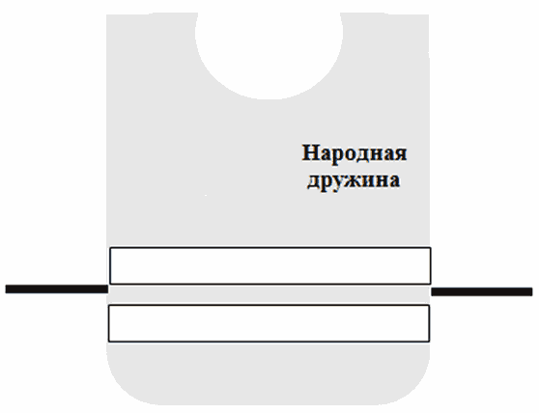

2. Задняя сторона форменной одежды народного дружинника:

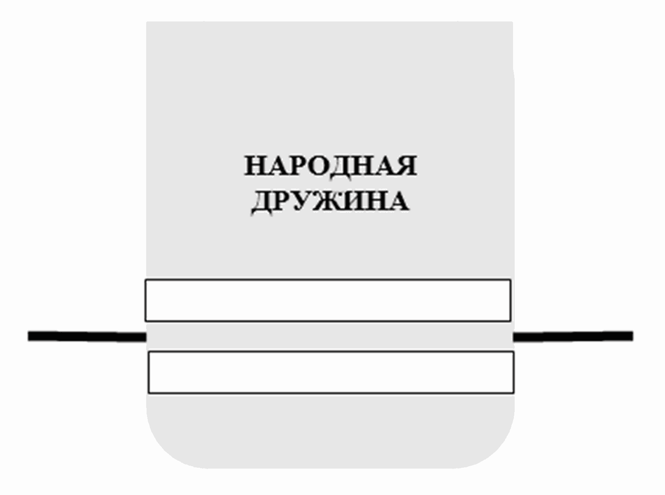

Приложение 3
к Закону
Пермского края
от 09.07.2015 N 511-ПК

ОПИСАНИЕ И ОБРАЗЕЦ
НАРУКАВНОЙ ПОВЯЗКИ НАРОДНОГО ДРУЖИННИКА
Список изменяющих документов
(в ред. Закона Пермского края от 30.06.2016 N 667-ПК)

1. Описание нарукавной повязки народного дружинника

1. Отличительной символикой народного дружинника является нарукавная повязка, которая носится на плече левой руки. Нарукавная повязка народного дружинника изготавливается из ткани бордового цвета. По краям нарукавной повязки расположена тесьма для закрепления повязки на рукаве.
(в ред. Закона Пермского края от 30.06.2016 N 667-ПК)
2. Размер нарукавной повязки 250 x 100 мм.
3. В центральной части нарукавной повязки располагается надпись "НД", выполненная прописными буквами белого цвета высотой 50 мм.
(в ред. Закона Пермского края от 30.06.2016 N 667-ПК)

2. Образец нарукавной повязки народного дружинника
(в ред. Закона Пермского края от 30.06.2016 N 667-ПК)

